新桥街道中心幼儿园中三班幼儿一日生活动态记录
自主来园：
今日来园人数23人，8人缺勤。
自主服务与问好：
来园后孩子们能自己独立走到班级并主动与老师打招呼的幼儿有：陈盼、李宇涵、穆永泽、张砚钧、蒋绍文、叶歆雅、郑雅姝、柳晨熙、徐梓嘉、陈晓蕊、缪欣妍、金栩萌、王钧逸、周扬、杨芷若、方雅颂、吉思远、唐锦轩、陈雨航、韩璟昱、欧阳悦、丁妤暄、任伊桐。
进班后能自己将物品放置抽屉并将水杯绕好放在水杯架的幼儿有：陈盼、李宇涵、穆永泽、张砚钧、蒋绍文、叶歆雅、郑雅姝、柳晨熙、徐梓嘉、陈晓蕊、缪欣妍、金栩萌、王钧逸、周扬、杨芷若、方雅颂、吉思远、唐锦轩、陈雨航、韩璟昱、欧阳悦、丁妤暄、任伊桐。
生活活动情况：
今天的早点是牛奶、煮鹌鹑蛋、海盐饼干和猴头菇饼干，各组的值日生按组别轮流洗小手进行值日工作。
吃完能够进行漱口并将牛奶杯送到相应位置的幼儿有：陈盼、李宇涵、穆永泽、张砚钧、蒋绍文、叶歆雅、郑雅姝、柳晨熙、徐梓嘉、陈晓蕊、缪欣妍、金栩萌、王钧逸、周扬、杨芷若、方雅颂、吉思远、唐锦轩、陈雨航、韩璟昱、欧阳悦、丁妤暄、任伊桐。
集体活动情况：
《语言：蒲公英旅行记》
《蒲公英旅行记》是一则生动有趣的故事，通过一朵小小蒲公英的旅行让孩子们逐步感知、认识我们的祖国之大及祖国之最与其名胜古迹，从而感知祖国，走近祖国各地，激发幼儿身为中国人的自豪感。在孩子们的心目中“祖国”的概念比较抽象，大部分孩子对祖国之最及其名胜古迹是非常的陌生。
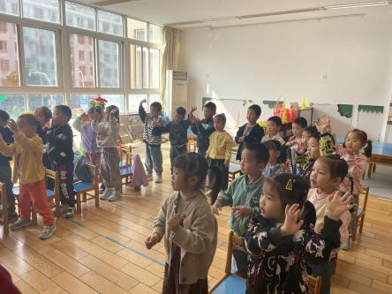 | 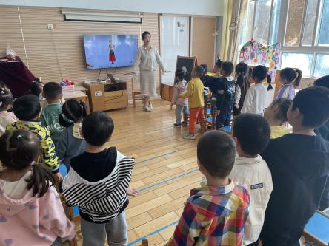 | 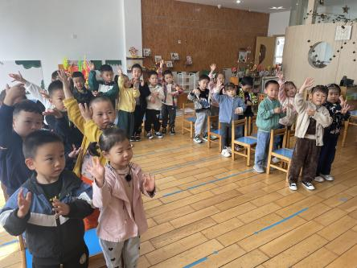
其中能了解祖国的名胜古迹，能大胆地用语言表达的幼儿有：陈盼、李宇涵、穆永泽、张砚钧、蒋绍文、叶歆雅、郑雅姝、柳晨熙、徐梓嘉、陈晓蕊、缪欣妍、金栩萌、王钧逸、周扬、杨芷若、方雅颂、吉思远、唐锦轩、陈雨航、韩璟昱、欧阳悦、丁妤暄、任伊桐。

区域游戏情况：
今天游戏中能够积极参与区域的幼儿有：陈盼、李宇涵、穆永泽、张砚钧、蒋绍文、叶歆雅、郑雅姝、柳晨熙、徐梓嘉、陈晓蕊、缪欣妍、金栩萌、王钧逸、周扬、杨芷若、方雅颂、吉思远、唐锦轩、陈雨航、韩璟昱、欧阳悦、丁妤暄、任伊桐。

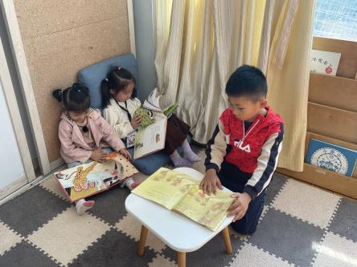  图书区：金栩萌、朱姝妍、徐梓嘉 | 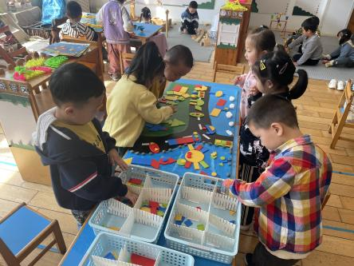  益智区：柳晨熙、陈晓蕊、陈盼、方雅颂、缪欣妍、蒋绍文 | 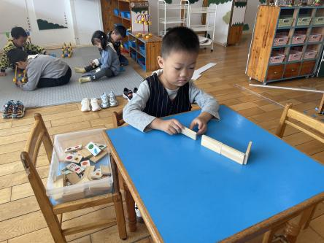  益智区：周扬
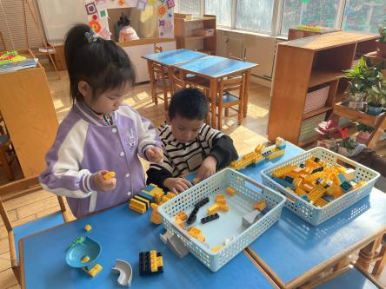  桌面建构：穆永泽 | 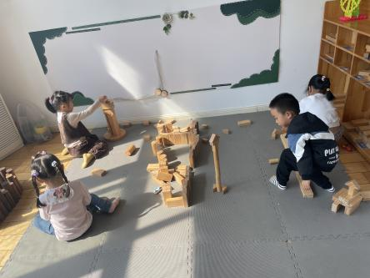  建构区：欧阳悦、丁妤暄、杨芷若 | 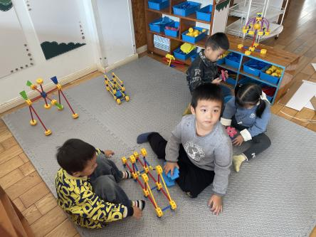  益智区：缪欣妍、方雅颂、陈晓蕊
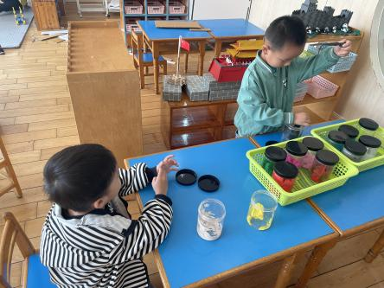  美工区：金栩萌、李宇涵、王钧逸 | （空） | （空）

午餐情况：
今天的午餐是青菜炒香菇、清蒸鸦片鱼和白萝卜豆苗贡菜汤。
餐前各小组幼儿有序如厕、洗手、开好大炮，做好餐前准备。洗好手后小朋友开好大炮有序排好队自主端饭菜。所有的幼儿都能两只小手端住碗，并有序的行径。
午餐时，随着舒缓柔和的轻音乐，幼儿用正确的姿势午餐小脚放在桌子下面，身体朝向桌子一手扶碗一手拿勺。安静的进餐，知道一口饭一口菜，举手添汤；餐后自主送碗勺后自主拿取苹果，苹果吃完洗手漱口擦嘴巴做好餐后卫生管理。
自主进餐并光盘行动的幼儿有：陈盼、李宇涵、穆永泽、张砚钧、蒋绍文、叶歆雅、郑雅姝、柳晨熙、徐梓嘉、陈晓蕊、缪欣妍、金栩萌、王钧逸、周扬、杨芷若、方雅颂、吉思远、唐锦轩、陈雨航、韩璟昱、欧阳悦、丁妤暄、任伊桐。
其中用餐速度较慢的幼儿有：王钧逸、叶歆雅、金栩萌、唐锦轩。

午睡情况：
散步后孩子们主动塞好小椅子自主如厕，进入午睡室后主动将鞋子摆整齐，放在指定的位置。今天23位幼儿听完睡前故事在12点30分左右进入睡眠的状态分别是：陈盼、李宇涵、穆永泽、张砚钧、蒋绍文、叶歆雅、郑雅姝、柳晨熙、徐梓嘉、陈晓蕊、缪欣妍、金栩萌、王钧逸、周扬、杨芷若、方雅颂、吉思远、唐锦轩、陈雨航、韩璟昱、欧阳悦、丁妤暄、任伊桐。
睡前能自主尝试盖被子的幼儿有：陈盼、李宇涵、穆永泽、张砚钧、蒋绍文、叶歆雅、郑雅姝、柳晨熙、徐梓嘉、陈晓蕊、缪欣妍、金栩萌、王钧逸、周扬、杨芷若、方雅颂、吉思远、唐锦轩、陈雨航、韩璟昱、欧阳悦、丁妤暄、任伊桐。

老师的话：
1.今日没有延时班，请大家于15:39准时来接孩子哦！
2.秋季昼夜温差较大，容易引起孩子感冒。请大家注意室内的空气质量，经常开窗通风哦！

